20.ВАРЕНЬЕ ИЗ КИВИ
Ингредиенты:
- 5 киви
- 1 банан
- 1 чайная ложка желатина
- 220 гр. сахара
- сок половины лимона
Приготовление:
Мелко порезать киви и банан, смешать и немного помять.
После чего добавить сахар и чайную ложку желатина.
Варить 5-7 минут.

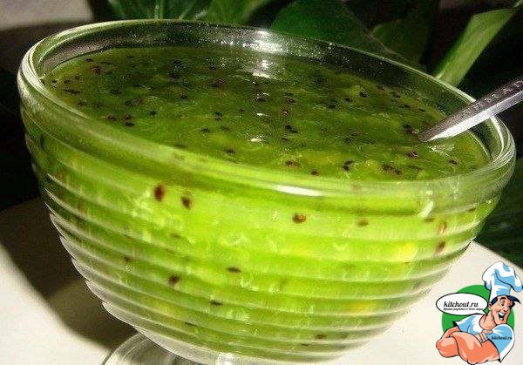

21.Куриные грудки по- французски
Ингредиенты:

куриное филе — 500 г
сыр — 100 г
сметана — 4 ст. ложки
майонез — 4 ст. ложки
шампиньоны — 200 г
репчатый лук — 1 шт.
сливки — 100 г
соль, перец — по вкусу
сливочное масло — для жарки
Приготовление:
Рецепт приготовления куриных грудок по-французски прост: разрежьте грудки вдоль, отбейте, посолите, поперчите, залейте сливками и поставьте в холодное место.
Нарежьте шампиньоны и обжарьте с луком на сливочном масле.
Положите грудки на небольшой противень, поверх положите грибы с луком и залейте смесью сметаны с майонезом.
Посыпьте все тертым сыром и запекайте в духовке, разогретой до 180°С, в течение 20-25 минут.

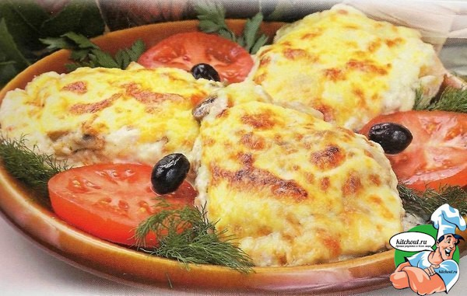

22.Картофельная запеканка

Ингредиенты:
Картофель — 400 г
Сливочное масло — 50 г
Жидкие сливки или молоко — 100 мл
Мясной фарш — 300 г
Луковица — 1 шт
Морковь — 1 шт
Зубок чеснока — 1 шт
Яйца — 1 шт
Сметана — 1 столовая ложка
Зеленый замороженный горошек — 100 г
Сыр — 100 г
Томатной пасты — 1 столовая ложка или 2-3 ложки кетчупа
Мускатный орех 1/4 чайная ложка
Соль, перец — по вкусу
Масло для обжарки

Рецепт:

Очистите и отварите картофель в течении примерно 25 минут.
Сделайте пюре, добавьте в него масло, а также сливки или молоко, но так, чтобы пюре было достаточно густым.
Посолите и поперчите по вкусу, добавив немного тертого мускатного ореха.
Дайте пюре немного остыть, после чего добавьте яйцо и еще раз перемешайте.
В сковороде разогрейте оставшееся масло, обжарьте лук, морковь и чеснок, 2–3 мин.
Добавьте фарш, перемешайте и готовьте на среднем огне, разминая ложкой комки, 6–7 мин.
Затем добавьте томатную пасту ,соль и перец.
Уменьшите огонь и тушите ещё 10 мин. За 5 мин. до окончания добавьте зеленый горошек. смажьте сливочным маслом блюдо, которое предстоит поставить в духовку.
Выложите на него ровным слоем 13 пюре, затем фарш, покройте оставшимся пюре.
Слои не должны перемешиваться.
Смажьте сметаной и посыпьте тертым сыром.
Запекайте блюдо в духовке 20-30 минут при температуре 180 градусов

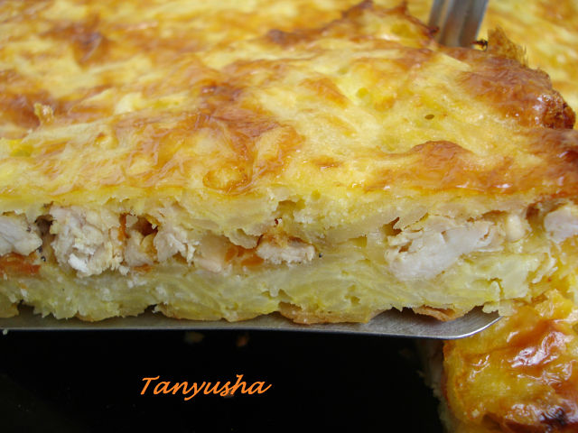

23. Тирамису за 15 минут!
Ингредиенты:
печенье Мария (или любое по Вашему желанию)
сливки (30%) 2 пачки по 200 г
сахар3-4 ст.л.(на вкус)
ваниль
кружка крепкого заваренного кофе (при желании — растворимого)
Приготовление:

Для начала нужно взбить сливки, постепенно добавляя сахар и ванилин. А затем нужно будет просто обмакивать каждую печенюшку в довольно горячий кофе и выкладывать на дно формы, заполняя кусочками свободные уголки.
После этого нужно будет покрыть слой печенья взбитыми сливками (не жадничая). Затем опять выкладываем слой «кофейного» печенья.
Вкус тортика можно варьировать по вашему желанию: например, вместо кофе окунаем печенье в тёплое молоко, а во взбитые сливки можно добавить любимое варенье.
Думаю, и слой фруктов, к примеру, бананов или клубники тут также пришелся бы впору.
Украшать рублеными орехами, крошкой печенья, кокосовой стружкой, тёртым шоколадом, что сердцу ближе..или желудку

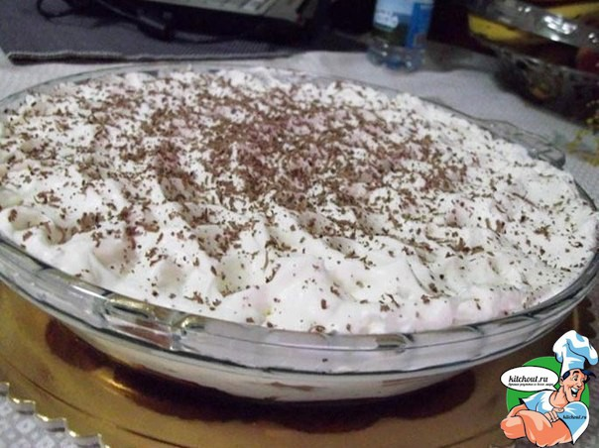
24.Банановый торт
1 уп. бисквитных коржей (3 шт.),
6-8 бананов (в зависимости от размера),
250 мл любого джема,
1 л молока,
300 г сахара,
1 уп. ванильного сахара,
5 ст. л. крахмала (без горки),
5 ст. л. муки (без горки),
250 г сливочного масла,
200 мл питьевых сливок и 1 уп. загустителя для сливок или сливки 35% жирности.

Способ приготовления:
1.Начать торт готовить лучше заранее, вечером накануне праздника. Сначала сделаем заварной крем, для этого смешаем в молоке сахар и ванильный сахар, крахмал и муку.

2. Ставим молочную смесь на газ и начинаем нагревать, непрерывно помешивая.
Смесь будет по мере нагревания густеть, мешать ее нужно интенсивно и выключить с моментом появления редкого бульканья. Должна получить масса как густая манная каша.
После выключения огня продолжаем мешать еще минуты три, чтобы ничего не прижарилось ко дну, так как процесс еще продолжается. Оставляем массу остывать, периодически ее перемешивая, чтобы не появилась пленка на поверхности.
Когда масса остынет, взбиваем размягченное сливочное масло и начинаем понемногу добавлять заварную массу (сливки), пока не получится воздушный нежный крем

3. Торт готовится в разъемной форме, но так как она у меня диаметром чуть меньше готовых коржей, я для этих целей приспособила пластиковую упаковку от коржей.
Кладем первый бисквитный корж на дно пластиковой формы, второй нарезаем полосками шириной 4 -5 см и из полосок выкладываем бортики. У меня они как раз поместились между коржом и стенкой формы. Джемом смазываем нижний корж и бортики.
4. Я взяла джем, который у меня получился при попытке сварить сливы в шоколаде, так что у меня был сливово-шоколадный, но можно взять любой с кислинкой.
Теперь на джем кладем немного приготовленного крема (толщина 1 см). На крем сначала целыми плодами, а потом разрезанными на части по кругу укладываем бананы. У меня бананы были некрупные, поэтому ушло 8 штук.

5. Покрываем бананы кремом по самые края бортиков.

6.

1.
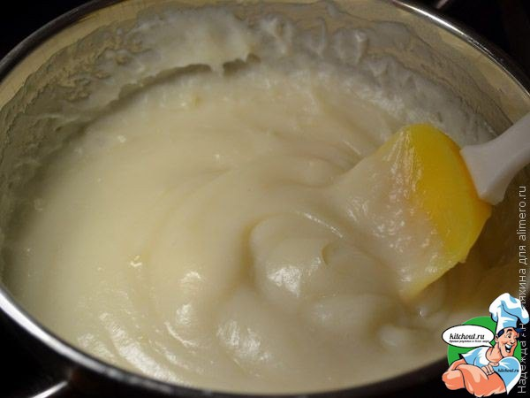
- 2..
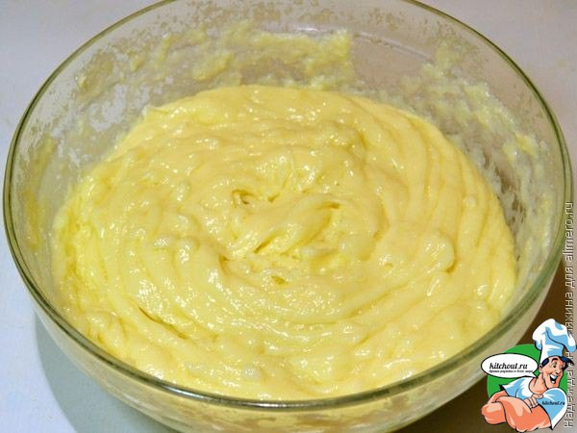
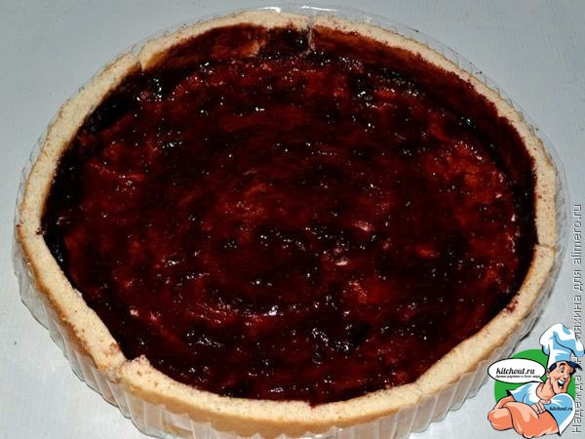
- Я взяла джем, который у меня получился при попытке сварить сливы в шоколаде, так что у меня был сливово-шоколадный, но можно взять любой с кислинкой.
- Теперь на джем кладем немного приготовленного крема (толщина 1 см). На крем сначала целыми плодами, а потом разрезанными на части по кругу укладываем бананы. У меня бананы были некрупные, поэтому ушло 8 штук.
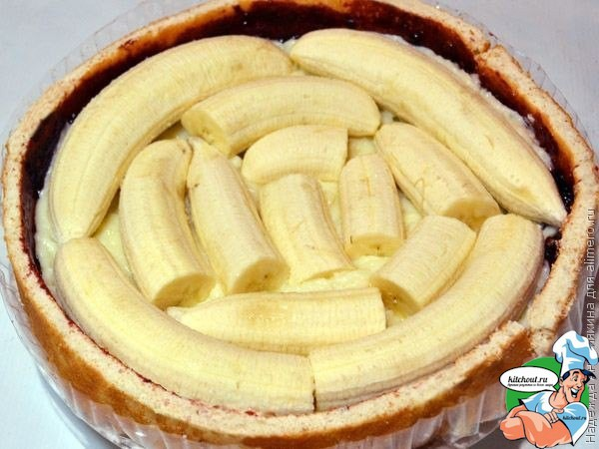
- Покрываем бананы кремом по самые края бортиков.
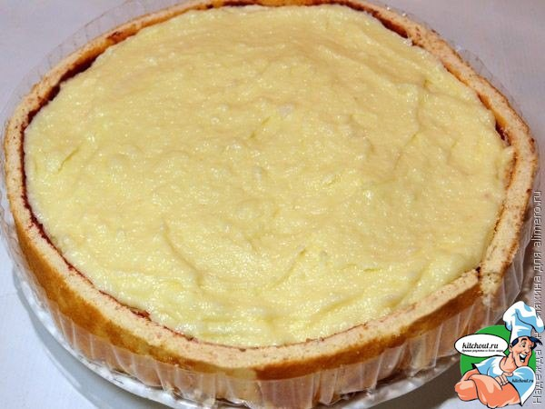

- Третий корж укладываем на крем и смазываем джемом. Крема еще немного остается, поэтому его размазываем по верхнему коржу и засыпаем крошкой бисквита, оставшегося после нарезки полосок для бортиков.
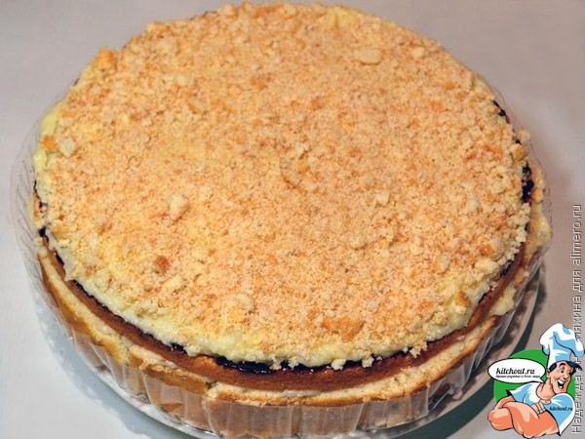
- Теперь нужно поставить торт на 6 часов в холодильник, а еще лучше на ночь.
- После застывания ножницами разрезаем форму и удаляем (или снимаем бортик разъемной).
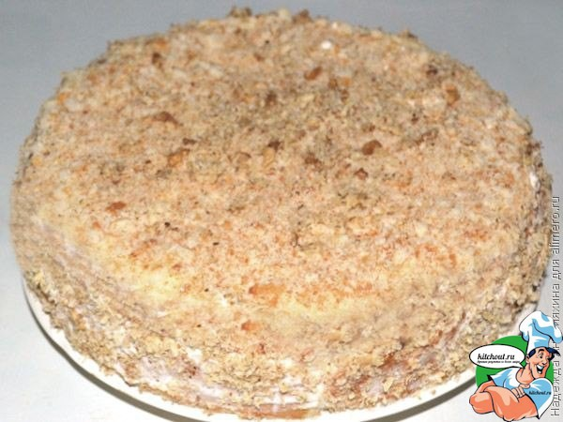
Банановый торт удался!

25.Чискейк с персиками

200 г печенья Юбилейное
100 г сливочного масла
400 г творога
200 мл. 30% сливок
ванилин
100 г сахара (по вкусу)
30 г желатина
2 банки персиков
Способ приготовления:

Делать такой чизкейк лучше в разъемной форме, из обычной его не достанешь, а резать холодный чизкейк в форме — сомнительное удовольствие.
Развести 15 г желатина в указанном на пакете количестве воды и оставить набухать на 30 минут. С персиков (с 1 банки) слить сироп и замочить оставшийся желатин в сиропе.
Печенье растолочь в крошку, смешать с размягченным сливочным маслом, хорошо перемешать. Выложить в форму, распределить по дну и хорошо утрамбовать. Поставить в холодильник, пока занимаемся творожной частью чизкейка.
Желатин из 1-го стакана размешать, чтобы не лип к ложке и дну посуды и поставить на огонь. Нагревать, не доволя до кипения и помешивать, до полного растворения желатина. Остудить до теплого состояния.
Взбить сахар,сливки и щепотку ванилина до растворения сахара. Добавить творог, перемешать до однородности. В конце вмешать в творожный крем остывший желатин.
Залить творожным кремом основу в форме и поставить чизкейк в холодильник на 1-2 часа для застывания.
Нагреть сироп с замоченным желатином на огне, мешать до растворения, не давая жидкости закипеть. Отставить и дать остыть.
Персики порезать дольками, их на застывший к этому времени чизкейк. Аккуратно залить чизкейк остывшим желатиновым сиропом и отправить в холодильник еще на 2-3 часа.

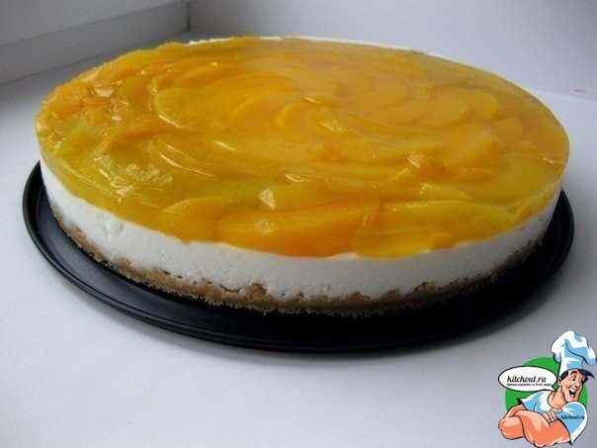

26.Салат ГИБНАЯ ПОЛЯНКА
сырки плавленые - 2 шт
,морковь вареная - 2 шт,
огурцы маринованные - 2 шт,
свинина отварная - 200г,
шампиньоны цельные маринованные - 1 банка,
картофель отварной - 2 шт,
лук репчатый - 1 шт
,яйца вареные - 3 шт,
майонез,соль, перец, зелень
Приготовление
Салат укладывается слоями.
Глубокую большую салатницу смазать растительным маслом, шляпками вниз уложить грибы, чтобы заполнилось все дно салатницы , затем лук (лук заранее порезать полукольцами, замариновать в уксусе пополам с водой и после отжать), полить майонезом.
Далее слой моркови (морковь на крупную терку), затем маринованные огурцы (порезать тонкими кружочками), полить слой майонезом.
Затем выложить слой рубленого мяса, снова майонез, далее плавленый сырок (на терку), майонез, картофель (на терку), майонез, яйца (мелко порубить), майонез.
Слои по вкусу солить и перчить (кроме сыра и огурцов).
Салат убрать на 12 часов в холодильник.

27.САЛАТИК
Рецепт приготовления:
Ребрышки тщательно промываем под проточной водой.
Затем удаляем пленку - у основания ребрышек поддеваем ножом пленку и аккуратно ее отделяем от мяса. Если этого не сделать, то мясо на ребрышках плохо пропитается маринадом.
Ребрышки нарезаем на средние кусочки и обильно натираем нашими специями.
Затем ребрышки поливаем выжатым соком из наших лимонов
Теперь заворачиваем ребрышки с маринадом в пленку.
Даем настояться примерно час-полтора при комнатной температуре.
После этого мы можем их уже готовить, но если вы хотите чтобы они пропитались маринадом лучше - поместите их на ночь в холодильник.
Перед началом жарки ребрышек, приготовьте соус, который очень гармонирует с этим блюдом,Готовится легко и быстро.
Начинаем готовить сами ребрышки - выкладываем их на гриль и обжариваем с двух сторон по 8-10 мин. каждую сторону.Подаем горячими со свежеприготовленным соусом.
Этот рецепт можно использовать и как вариант шашлыка на природе.
.
27 ТВОРОЖНЫЙ ТОРТ НА СКОВОРОДЕ за 10 минут!
Ингредиенты:
- 1 яйцо
- 200 г творога,1 ст.сахара
- ванилин
- 250-300 г муки
- 1 ч.л. гашен.соды.
Крем:
- 500 мл молока,
- 1 яйцо,
- 1 ст сахара,
- 3 ст л муки,ванилин,
- 150-200г слив масла,
- орехи.
Приготовление:
Растереть яйцо с сахаром и мукой, добавить ванилин, влить молоко, перемешать венчиком, поставить на медленный огонь, варить до загустения, постоянно мешая. Полностью остудить. Сливочное масло взбить миксером, постепенно добавляя остывшую заварную массу.
Смешать яйцо с сахаром, добавить творог, ванилин, соду и постепенно ввести муку. Тесто должно получиться не совсем крутым, но плотным.
Разделить на 6-8 частей. Тонко раскатать, наколоть вилкой, чтоб не вздувались.
Печь до зарумянивания на сковороде с двух сторон. Обрезать неровные края. Остудить.
Смазать коржи кремом, посыпать орехами и шоколадом.

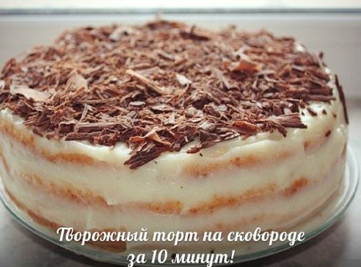
28. Слоеный закусочный торт с копчёной курицей, черносливом и шампиньонами
Ингредиенты: - копчёная курица - 400 г - чернослив - 100-150 г - грецкие орехи - 100 г - морковь - 2 шт. - картофель - 4 шт. - яйца - 4 шт. - сыр (твёрдый) - 300 г - шампиньоны - 250 г - 1 ст. л. растительного масла для жарки шампиньонов - соль - майонез или подсоленная и сдобренная специями густая сметана
Для украшения: - половина свежего огурца - 3 ст. л. хорошо измельчённых грецких орехов - веточка петрушки - 1 ягода клюквы
Приготовление: 1. Яйца отварить до готовности, охладить, очистить и натереть на мелкой тёрке.
2. Картофель и морковь вымыть, отварить до готовности, охладить и очистить.
3. Морковь натереть на крупной тёрке, картофель нарезать маленькими кубиками.
4. Шампиньоны вымыть, обсушить, мелко нарезать.
5. В сковороде разогреть растительное масло, обжарить шампиньоны (около 7 минут), в конце жарки посолить. Жареные шампиньоны охладить.
6. Чернослив вымыть, хорошо обсушить, нарезать маленькими кубиками (если чернослив слишком сухой, предварительно залить его кипятком на 5-10 минут).
7. Сыр натереть на мелкой тёрке, копчёную курицу нарезать кубиками, грецкие орехи измельчить.
8. Салат выкладывать на блюдо слоями: 1. Морковь, немного посолить, смазать майонезом (или сметаной) 2. Половина сыра 3. Половина натёртых яиц (2 шт.) 4. Половина картофеля, немного посолить, смазать майонезом 5. Половина грецких орехов 6. Чернослив 7. Копчёная курица, майонез 8. Обжаренные шампиньоны 9. Оставшиеся грецкие орехи 10. Оставшийся картофель, немного посолить, смазать майонезом 11. 2 яйца 12. Оставшийся сыр
9. Украсить торт по своему вкусу или как показано на фото: соломкой из огурца, измельчёнными грецкими орехами, листиками петрушки и ягодой клюквы.
10. Убрать торт в холодильник на 4 часа, чтобы настоялся, и подать на стол.
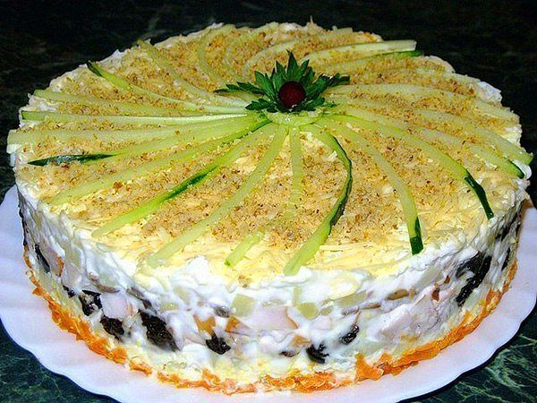
29 Запеканка- СУПЕР ШКОЛЬНАЯ
Ингредиенты: Яйца 3 штуки Сгущенное молоко не вареное 1 банка Творог свежий 500 грамм
Приготовление:
Взбиваем яйца и сгущенку. Протираем творог и добавляем к сгущенке с яйцами. Получаем однородную густую массу. Смазываем форму сливочным маслом и выкладываем в нее творожную смесь. Отправляем выпекаться примерно на 45 минут. Яйца можно взбивать миксером, а если его нет – вилкой. Запеканка хорошо поднимется в любом случае, но потом осядет. Если 45 минут не хватит для выпекания, то уменьшите температуру и продолжайте выпекать. Зубочисткой проверяем степень готовности. Сухая зубочистка говорит о приготовлении запеканки. Готовится всего лишь из трех продуктов, получается очень нежной и сочной на вкус. Попробуйте!

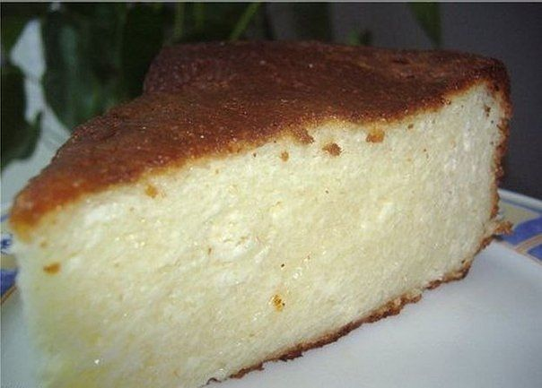

30. Хачапури для ленивых
Ингредиенты: сыр - 100 гр. сметана - 100 гр. яйцо - 1 шт. мука - 1 ст.л. укроп соль перец масло растительное
Приготовление:
1. Сыр натереть на мелкой тёрке. 2. Укроп измельчить. 3. Смешать сыр, сметану, яйца, муку, укроп. Посолить. Поперчить. Хорошо перемешать. 4. Вылить смесь в сковороду с нагретым растительным маслом. 5. Обжаривать с двух сторон по 10 минут. Затем остудить и разрезать на порции. Чтобы убрать лишнее масло, после того, как снимете со сковороды промокните бумажным полотенцем с обеих сторон. Масла как не бывало.

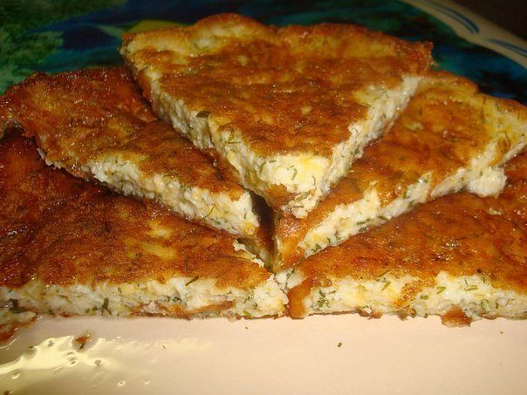
31. "Бурфи. Райская сладость"
Ингредиенты: - 200 г сливочного масла - 200 г сахара - 200 г сметаны - 1 пакетик ванильного сахара (15 г) - 400-500 г сухого молока - 200-300 г кешью Приготовление: 1. Растапливаем сливочное масло на сковороде и кладем сахар. 2. Тщательно помешиваем до тех пор, пока масса не начнет пузыриться и добавляем сметану.
3. Разбиваем комочки и тщательно перемешиваем.
4. Доводим до пенного состояния и выключаем плиту.
5. Выливаем горячую массу в миску для взбивания миксером или в комбайн и постепенно добавляем сухое молоко и ванильный сахар.
6. Взбиваем миксером (или в комбайне) до густого тягучего состояния. Если масса слишком жидкая вбейте побольше сухого молока. Но при этом важно не переборщить, стараться все сделать четко в данных пропорциях. Иначе есть риск полностью все испортить.
7. Получившуюся массу выкладываем в форму.
8. Засыпаем сверху орехами кешью.
9. Вдавливаем их ладонями полностью в нашу массу и ставим в холодильник на 1 час или в морозилку на 15-20 минут.
10. Режем на кубики, и наше чудо готово.
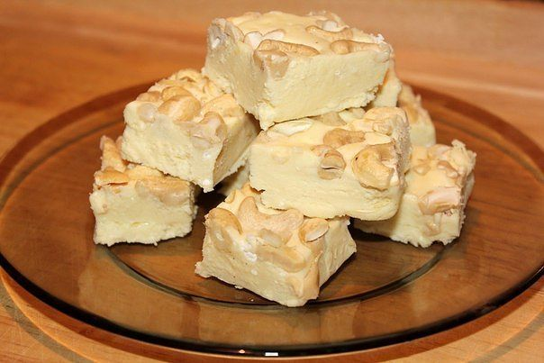
32. Чизкейк без выпекания
Ингредиенты:
-400 гр. жирного творога -200 гр. сливочного масла -1 ст. л. желатина -4 ст. л. сахарной пудры -2 ч. л. ванилина -300 гр. темного шоколада -100 гр. овсяного печенья -100 гр. густого ягодного джема
Приготовление
1.Смешаем растопленное масло, творог и сахарную пудру.
2.Добавим ванилин и тщательно взобьем, тонкой струйкой вливая растворенный в горячей воде (5-6 ст. л) желатин.
3. Выложим массу в форму и поставим на два часа в холодильник
4.. Приготовим корж: мелко истолчем овсяное печенье.
5. Растопим 200 гр. шоколада на водяной бане.
6. Тщательно смешаем печенье с шоколадом и выложим на промасленный пергамент.
7.Поставим в холодильник. Форму с застывшим творогом на несколько секунд опустим в горячую воду и осторожно выложим содержимое на подготовленный корж.
8.Смажем слоем джема.
9.Растопим оставшийся шоколад, дадим ему остыть, смажем сверху чизкейк и уберем на ночь в холодильник.
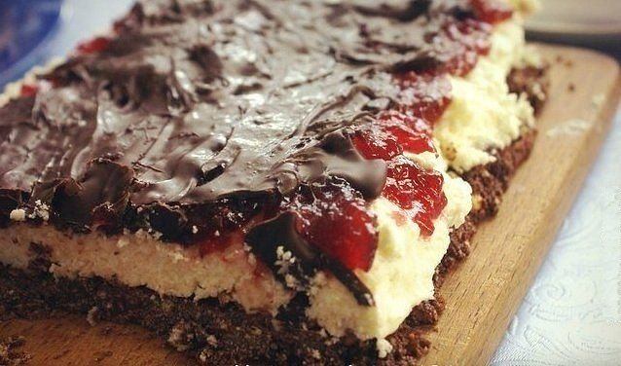

33.Булочки "Милашки"
Ингредиенты: -
11 г сухих дрожжей - 2 столовые ложки сахарного песка - 1 чайная ложка соли - 400 г муки (просеянной) - 3 желтка - 1 пакетик ванильного сахара - 200 мл воды - 100 мл молока - 200 г растительного масла Начинка: - 12 шт конфет "Коровка" (либо ваша любимая начинка)
Приготовление:
1.Разводим дрожжи в теплой воде, добавляем сахар.
2.Кладем около 100 гр. муки.
3.Накрываем чашу полотенцем и даем постоять опаре минут 20-30.
4.После этого добавляем желтки, теплое молоко, соль, ванильный сахар и оставшуюся муку.
5.Вымешиваем, в самом конце добавляем растительное масло. Опять же очень хорошо вымешиваем.
6.Дрожжевое тесто любит руки. Затем накрываем тесто чистым полотенцем и ставим подходить в теплое место часа на три.
7.За это время раза два обминаем (делаем в тесте углубления).
8.После, делаем булочки и укладываем начинку (по половинке конфетки), помещаем в смазанную растительным маслом форму.
9.Смазываем взбитым яйцом. Выпекаем в разогретой духовке до 200 С 15 минут.
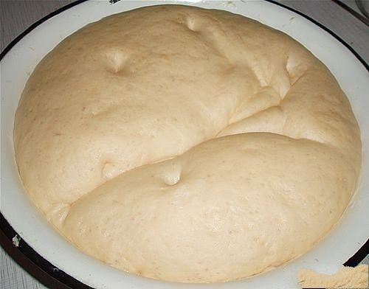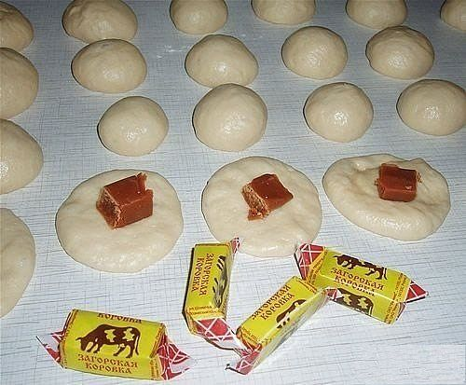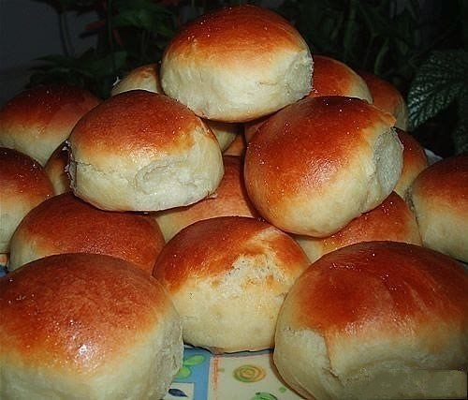

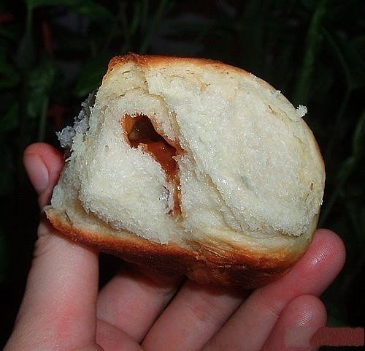

34. Картофель с сыром.
Ингредиенты:
- 1 кг картофеля (среднего размера) - 100 г сыра (твердого) - 1 ст.л. панировочных сухарей - 50 г сливочного масла

Приготовление:
Картофель очистить, помыть. Нарезать картофель веерами (немного не дорезая с одного конца).
Смазать противень растительным маслом, выложить на него картофель.
Посолить и поперчить, на каждый сверху положить кусочек масла.
Запекать в разогретой до 180 градусах С духовке 30 минут.
Сыр натереть на мелкой терке, смешать с панировочными сухарями.
Вынуть картофель из духовки, посыпать сыром, запекать еще 15 минут.

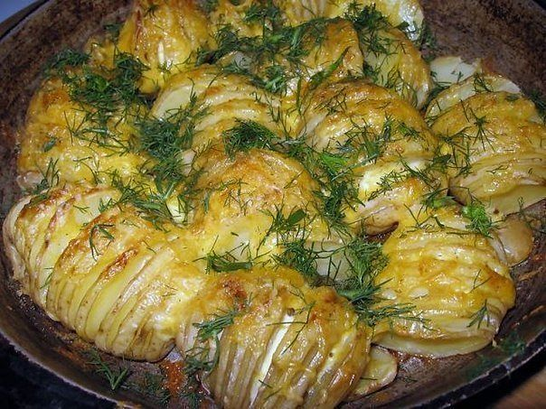

35. Мясной рулет из фарша.
Ингредиенты:
- 1 чашка молока
- 6 ломтиков белого хлеба
- 1 кг говяжьего фарша
- 1 чашка тертого сыра пармезан
- 3/4 чайной ложки соли
- свежемолотый черный перец
- 1/3 стакана рубленной петрушки
- 4 целых яйца, взбить
- 10 ломтиков бекона
Соус:
- 1-1/2 стакана кетчупа
- 1/3 стакана коричневого сахара
- 1 чайная ложка сухой горчицы
- табаско по вкусу
- Разогреть духовку до 175 градусов.
- Налейте молоко на ломтики хлеба. Дайте ему впитаться в течение нескольких минут.
- Положите фарш, пропитанный молоком хлеб, сыр пармезан, соль, черный перец, петрушка и смешайте в большой миске. Залить взбитыми яйцами.
- Промазать форму для выпечки маслом, из фарша сформировать рулет и выложить на противень
- Покрыть ломтиками бекона
- Сделать соус: добавить кетчуп, коричневый сахар, горчицу и острый соус в миску. Перемешать вместе.
- Соусом смазать бекон
- Выпекать в течение 45 минут, затем влить еще 1/3 соуса сверху.
- Выпекать еще 15 минут. Нарезать и подавать с оставшимся соусом.
- Подавать с картофельным пюре или овощами
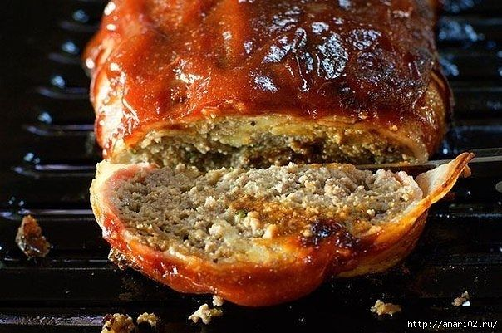
36. Запеканка из кабачков с фаршем
Ингредиенты для запеканки из кабачков с фаршем:
картофель – 5-6 шт.;молодые кабачки – 2-3 шт.;мясной фарш – 300 г;лук репчатый – 1 шт.;помидоры – 4-5 шт.;сыр твердый – 150 г;зелень базилика или петрушки;майонез – 200 мл;чеснок – 2 зубка;масло растительное;перец черный молотый;соль.
Рецепт запеканки из кабачков:
1. Крошим луковицу и пассируем ее в масле до полуготовности.
2. Затем выкладываем фарш, солим, перчим. Обжариваем.
3. Промытые молоденькие кабачки вместе с кожицей нарезаем кружочками.
4. Очищенный картофель и мытые помидоры режем кругляшками.
5. Чеснок пропускаем через чеснокодавилку и смешиваем с майонезом.
6. В глубокий противень, форму или жаровню раскладываем слой картофеля. Смазываем майонезом с чесноком.
7. Далее кладем фарш по всей поверхности картошки.
8. После этого накладываем кабачки, смазанные чесночно-майонезным соусом.
9. Наверх выкладываем томаты, соус и засыпаем тертым сыром. Сверху посыпаем рубленной зеленью.
10. Помещаем овощи в нагретую до 200оС духовку примерно на 40 минут.
11. Вынимаем запеченные овощи, режем порционными кусочками и подаем к столу как самостоятельное блюдо или в качестве гарнира к рыбным, мясным котлетам и т.д.
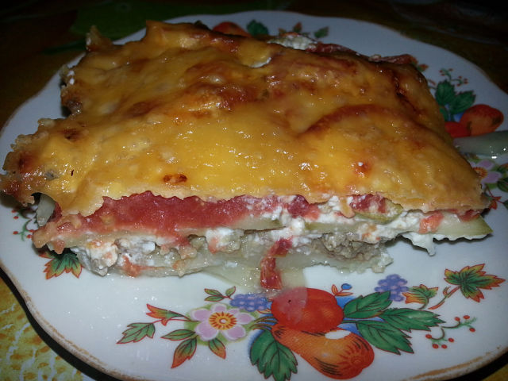

37. СМЕТАННИК

Для теста берем
200 гр мягкого сливочного масла,
растираем со 100 гр сахара
и 1 пакетиком ванильного сахара.
Выбиваем 2 яйца, вымешиваем и добавляем примерно 2 стакана муки смешанной с 0.5 пачки разрыхлителя ( может муки уйдет немного больше).
Тесто долго не месить, оно должно быть эластичное.
Выпекать при 200 град до легкого румянца Я сделала один большой пласт и горячий разрезала на 3 части ( поперек).Остужаем и промазываем сметаной смешанной с сахаром.Даем пропитаться
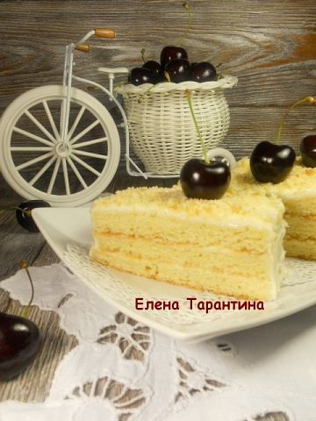
38. Кабачково-сырная закуска:
На один молодой кабачок:
2 яйца,
70 г твёрдого сыра,
80 мл молока,
2 ст ложки манной крупы,
10 г разрыхлителя,
150 г муки,
60 мл растительного масла, соль, молотый чёрный перец - по вкусу.

Кабачок натереть на тёрке. Натереть сыр, перемешать с кабачком. Добавить яйца, муку, разрыхлитель - всё перемешать. Влить молоко, посолить поперчить, добавить растительное масло. Смесь должна быть как густая сметана. Смазать растительным маслом форму для выпечки, заполнить тестом и выпекать в духовке при температуре 180 градусов примерно 15-20 минут до образования золотистой корочки. Приятного аппетита!
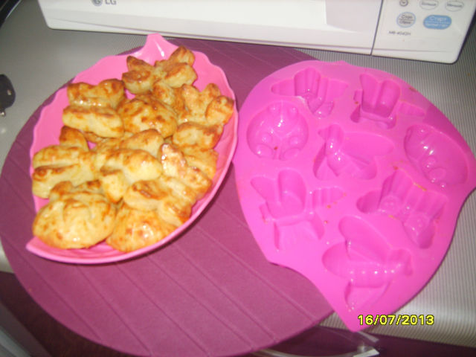

39.ЗАПЕКАНКА ИЗ БАКЛАЖАН.
1 кг. Баклажан
3-4 яйца,
200-250 мл. молока,
мука 40 гр., масло растительное для обжарки,
орегано и петрушка, соль и перец по вкусу.
Баклажаны порезать не большими кружочками, обвалять в муке и обжарить, сложить слоями в жаропрочную посуду.
Слегка взбить молоко и яйца, добавить измельченную зелень, соль и перец. Залить молочно-яичной смесью баклажаны. При желании украсить сыром. Выпекать в духовке 30 мин. при темп. 180-200 градусов.
Теперь, я бы каждый слой баклажан смесью яиц с молоком и зеленью отдельно, для Равномерного распределения зелени. Или можно эту смесь взбить в блендере.
Очень вкусно, особенно если устал от сочетания баклажана и томата.
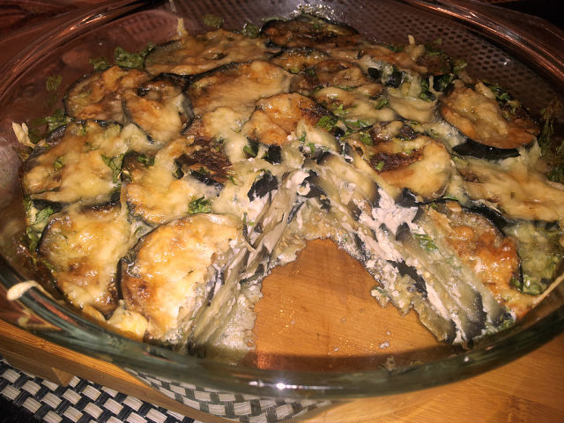
40.ШТРУДЕЛИ
Тесто делала моя помощница хлебопечка
1 яйцо
3ст хлебопечки муки
1 ст хлебопечки теплого молока
3ст л сахара
1 чл соли
2,5 чл дрожжей сухих
